Müşteri Segmentasyonu Üzerine Veri Madenciliği ve Malatya Merkezilik Algoritmasının Uygulaması

Muhammed Enes ÇATALBAŞ
İnönü Üniversitesi
enes.catalbas335@gmail.com

Özet
Bu çalışmada veri madenciliğinde halihazırda kullanılan yöntemlerin yanı sıra İnönü Üniversitesi tarafından geliştirilen ve bir çok çalışma alanında efektifliği ispatlanmış olan Malatya Merkezilik (Malatya Centrality) algoritmasını kullanarak müşteri segmentasyonu alanında bir takım sınıflandırmalar, sıralamalar ve karşılaştırmalar yapılması amaçlanmaktadır. Çalışmada Kaggle - e commerce customer dataset 1 million hazır veri seti kullanılmıştır. Bu veri seti yaş, cinsiyet, harcama miktarı gibi nitelikler barındırıp satırlar arasında benzerlikler bulmamıza yardımcı olmuştur.
Algoritmaların bir kısmı yaygın bir şekilde kullanılan algoritmalardır, Malatya Merkezilik algoritmasını da uygulayarak performans ve sonuç kıyasları yapılmıştır. En merkezi satırları bulmak için Malatya Merkezilik, K-Means, Hiyerarşik Kümeleme ve GMM kullanılmştır.
Malatya Merkezilik kendi algoritmasının işleyiş şeklinden dolayı yüksek skorlarla daha hassas işlemler yapmış ve k-means ile hiyerarşik diğerlerine kıyasla daha yakın sonuçlar vermiştir. Hiyerarşik kümeleme k-means ve Malatya’ya göre daha dağınık sonuçlar vermiştir (çalışma mantığı aslen merkezilik hesabına gore satırları mumkun mertebe cok kümeye dağıtıp en sıkı satırları bulmak olduğu için anlaşılabilir). GMM ise 0-1 arasında sonuçlar veren algoritmadır, veri adedi arttıkça 1’e çok yakın sonuçlar vermiş olmakla beraber özellikle küçük işlemlerde uçuk ve genelde 0 veya 0’a yakın sonuçlar vermiştir. Bunlara ek olarak DBSCAN de kullanılmış fakat temelde incelediğimiz 100 ,1000 ,2000 gibi küçük verilerde hiç etki göstermemiştir.

1. Giriş
1.1. Problem Ne?
Müşteri Segmentasyonu günümüz dünyasında e ticaret, pazarlama gibi bir çok alanda kullanılan bir olgudur. Özellikle çok geniş müşteri kitlelerinden bahsediyorsak bu müşterilerin alışveriş bilgilerini etkili bir şekilde işleyebilmek kritik önem arzetmektedir. Bu alanda birçok algoritma kullanılmış hatta direkt bu alan için algoritmalar da türetilmiştir (RFM gibi). Bunların yanı sıra özellikle en merkezi yani en az uniq olan müşterileri elde etmek genel müşteri profilini analiz etmek için önem arz etmektedir.
1.2. Probleme Getirdiğimiz Çözüm
Bir veri setinde en ortalama, en birbirine benzeyen verileri bulmak için k means iyi bir yöntemdir. Bunun yanında Malatya Merkezilik algoritması benzerlik değeri en yüksek satırları bulma konusunda k meanse benzer sonuçlar verebilmekte olup (Malatya Merkezilik kümeleme yapmaz sadece merkezilik hesaplama konusunda benzer yöntemlerdir) daha da hassas sonuçlar vermektedir. Bu algoritmayı kullanıp daha önce kullanılmış yöntemlerle kıyaslama yapıp inceledik.
2. Yöntem
2.1. Sözde Kod
2.1.1. Malatya Merkezilik

FUNCTION Similarity(A, B):
sim = 0;
// Kategorik Benzerlik: Eşleşen her kategori için +1.
// Tarih Benzerliği: Aynı yıl ve ay ise +1.
// Yaş Benzerliği: Fark <= 5 ise +1.
// Harcama Benzerliği: Fark, max harcamanın %10'undan az ise +1.
RETURN sim.

FUNCTION Calculate_Centrality(G):
centrality_scores = {}; degrees = G.weighted_degrees.
FOR EACH node (v) IN G DO:
ratio_sum = 0; v_degree = degrees[v].
IF v_degree > 0 THEN:
FOR EACH neighbor (u) OF v DO:
u_degree = degrees[u];
IF u_degree > 0 THEN: ratio_sum += v_degree / u_degree. // Merkezilik formülü: Derece(v) / Derece(u).
centrality_scores[v] = ratio_sum.
RETURN centrality_scores.

PROCESS Centrality_Analysis:
all_transactions = DF_ANALYSIS['Transaction_ID'].
CREATE all_similarities: FOR EACH pair (A, B) DO sim = Similarity(A, B); IF sim > 0: STORE (A, B, sim). // 0'dan büyük benzerlik skoru olan kenarları oluştur.
G_full = CREATE_GRAPH(); ADD_NODES(all_transactions); ADD_EDGES(all_similarities, weight=sim). // Grafiği düğüm ve kenarlarla oluştur.
full_centrality_scores = Calculate_Centrality(G_full). // Hesaplanan merkezilik skorlarını al.
CREATE malatya_results_df.

2.1.2. K-Means, DBSCAN, Hiyerarşik, GMM

PROCESS Clustering_Analysis(X_SCALED, DF_CLUSTERING):
K_VALUE = MIN(10, MAX(2, SQRT(N/2))). // K-Means ve GMM için dinamik K değeri belirle.

// K-MEANS
KMeans_Model(n_clusters=K_VALUE) FIT_PREDICT -> 'KMeans_Cluster'.
CALCULATE distance_to_nearest_centroid -> 'Distance_to_Centroid'. // Merkeziliğe en yakın (prototipik) noktaları bulmak için.

// DBSCAN
CALCULATE eps_value (90th percentile of 5th nearest neighbor distance) and min_samples_value (MAX(3, LOG(N))). // Otomatik DBSCAN parametreleri.
DBSCAN_Model(eps=eps_value, min_samples=min_samples_value) FIT_PREDICT -> 'DBSCAN_Label'.
IDENTIFY 'DBSCAN_Core' and 'DBSCAN_Noise' (-1 labels). // Çekirdek ve Gürültü noktalarını etiketle.

// HIERARCHICAL (HC)
HC_K = MIN(25, MAX(5, N/20)). // Hiyerarşik kümeleme için K değeri belirle.
AgglomerativeClustering(n_clusters=HC_K, linkage='ward') FIT_PREDICT -> 'HC_Cluster'.
CALCULATE distance_to_cluster_mean -> 'HC_Distance_to_Center'. // Küme merkezine uzaklığı hesapla.

// GMM (GAUSSIAN MIXTURE MODEL)
GMM_Model(n_components=K_VALUE) FIT(X_SCALED).
GMM_Model.PREDICT -> 'GMM_Cluster'.
log_probs = GMM_Model.SCORE_SAMPLES(X_SCALED). // Log-olasılıkları al (uyum/merkezilik skoru).
SCALE(log_probs, MinMaxScaler) -> 'GMM_Probability' (Centrality Score). // Skorları 0-1 arasına normalize et.

ADD_RESULTS_TO(DF_CLUSTERING).

2.1.3. En Yüksek Değerlerle Tablo Oluşturma

SÜREÇ Sonuçları_Özetle:
comparison_df = BİRLEŞTİR(malatya_results_df, DF_KÜMELEME, Index ÜZERİNDEN). // Tüm analiz sonuçlarını (Merkezilik ve Kümeleme) işlem sırasına göre tek bir veri çerçevesinde birleştir.

PRINT (SIRALA ve İLK 5): // Aşağıdaki kategorilerdeki en önemli/ilginç 5 işlemi raporla.
1. Malatya Merkezilik Skoruna Göre En Yüksek 5 İşlem. // En yüksek benzerlik ağına sahip, merkezî işlemler.
2. K-Means'e Göre En Prototipik 5 İşlem (Distance_to_Centroid EN DÜŞÜK). // Kümelerinin merkezine en yakın, küme özelliklerini en iyi temsil eden işlemler.
3. DBSCAN Gürültü (Noise=True) İşlemler. // Hiçbir kümeye ait olmayan, aykırı (outlier) olarak etiketlenen işlemler.
4. 5 En Sıkı Hiyerarşik Kümeleme İşlemi (HC_Distance_to_Center EN DÜŞÜK). // Kendi küme merkezine en yakın olan, çok sıkı kümelenmiş işlemler.
5. 5 En Merkezî GMM İşlemi (GMM_Probability EN YÜKSEK). // Gaussian Mixture Model'e göre en yüksek olasılıkla bir karışıma ait olan işlemler.

2.2. Akış Şeması
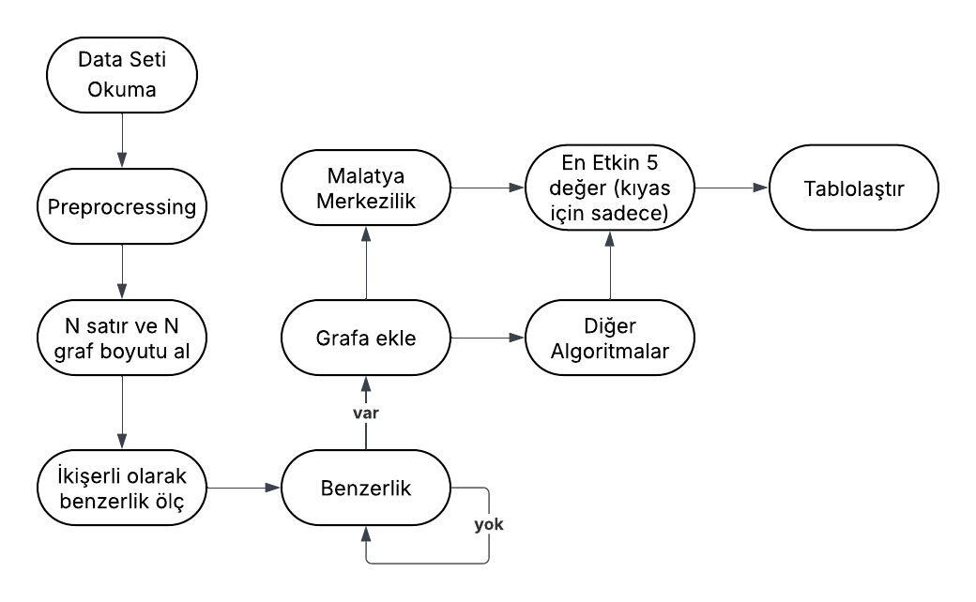
2.3 Kullanılan Formuller
2.3.1. Malatya Merkezilik
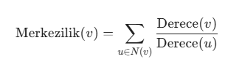
- v : İşlem düğümü.
- N(v): v düğümünün komşuları (benzer işlemleri).
- Derece(v): v düğümüne bağlı kenar ağırlıklarının toplamı (ağırlıklı derece).

2.3.2. K-Means
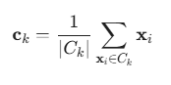
k. küme merkezi Ck, o kümeye ait tüm noktaların ortalamasıdır:

- C(k) : k. Kümeye ait veri noktaları diye özetlenebilir

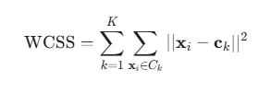
K-Means, her noktanın kendi merkezine olan Öklid mesafelerinin kareleri toplamını minimize etmeyi amaçlar. Yukarıda bunun formülü verilmiştir.
2.3.3. Hiyerarşik Kümeleme
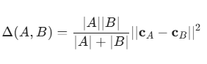
- cA ile cB : A ile B kümelerinin merkezidir.
Bu değer en düşük olan kümeler sürekli birleştirilir ve en sıkı (yani birbirine en benzer) satırlar bulunur.
2.3.4. GMM
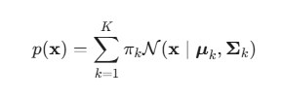
- u : ortalama vektör
- (toplam işareti)k : k. Satırın koveryans matrisi
- Koveryans matris mutlak değer işareti arasındaysa ise determinant
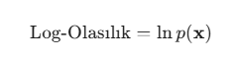
Malatya Merkezilikle kıyaslayabilmek için bu olasılığın logunu alarak 0-1 arasına bir merkezilik skoru elde edilmiştir.
2.3.5. DBSCAN
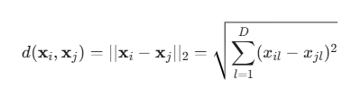
- D: Özellik boyutu diye özetlenebilir.

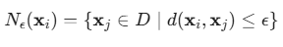
Bir noktanın epsülon yarıçapındaki tüm noktaları ifade eder ve bunun sayısının min olduğu noktalar core (çekirdek) noktalardır.
2.4. Algoritmaların Açıklanması
2.4.1. Malatya Merkezilik
Her satırdan çekilen özelliklere göre ikişer ikişer benzerlik hesaplanması yapılır ve bu benzerliklerin kenarlarını oluşturduğu bir graf oluşturulur. Bu graftaki bir düğümün derecesi (similarity ile oluşan kenar sayısı) ile her bir komşusunun derecesinin oranları toplamıdır.

2.4.2. K-Means Kümeleme
Veri noktaları arasındaki Öklid mesafesini kullanarak, k adet önceden belirlenmiş merkeze en yakın olan noktaları gruplar. Amaç, her kümedeki noktaların kendi merkezine olan uzaklıklarının karesel toplamını minimize etmektir. Sonuçlar, noktaların merkeze olan uzaklığına göre tipikliklerini gösterir. Bu merkezler en yakın olanları en merkezi olarak alınmıştır.

2.4.3. Hiyerarşik Kümeleme (Agglomerative Clustering)
Her bir veri noktasını başlangıçta ayrı bir küme olarak kabul eder ve daha sonra en yakın iki kümeyi art arda birleştirerek (Ward bağlantı kriterini kullanarak) küme hiyerarşisi oluşturur. Sonuçlar, noktaların kendi küme merkezlerine olan yakınlığına göre sıkılıklarını gösterir. En sıkı olanlar kıyas için listelenmektedir.

2.4.4. GMM
Kümeleme problemini olasılıksal olarak çözer. Veri kümesinin, her biri farklı ortalama, varyans ve ağırlığa sahip k adet çok değişkenli Gauss Dağılımının bir karışımından oluştuğunu varsayar. Her noktaya veya kümeye ait olma olasılığını atar. Bu çalışmafa ise bu olasılıklar o noktanın modele ne kadar merkezî ve uyumlu olduğunu göstermesi için loğları alınır. 1e en yakın olanlar en merkezilerdir.

2.4.5. DBSCAN
Önceden küme sayısı belirlenmeksizin, verinin yoğunluğuna göre kümeleme yapar. Belirlenen bir epsilon yarıçapına sahip noktaları çekirdek (core) nokta olarak tanımlar ve bu noktaları zincirleyerek kümeleri oluşturur. Yoğun bir kümeye dahil olmayan veya bir çekirdek noktaya yakın olmayan noktalar "gürültü" (noise) olarak etiketlenir. Fakat bizim çalışmamızda maksimum 2000 satır işlendiği için bu çalışma sağlıklı sonuçlar vermez çünkü tüm işlemleri gürültülü kabul eder. Daha ileri düzey bir çalışmada (birkaç milyonluk bir veride) daha sağlıklı sınıflandırmalar elde edilecektir.
3. Deneysel Sonuçlar
3.1. En Yüksek Değerler
Aşağıda veri setimizdeki ilk 10 – 20 – 50 - 100 – 200 – 500 – 1000 - 2000 verilere farklı graf düğüm sayılarıyla algoritmaların uygulanması sonucunda gözlenen, her algoritma için en merkezi 5 sonuç yer almaktadır.
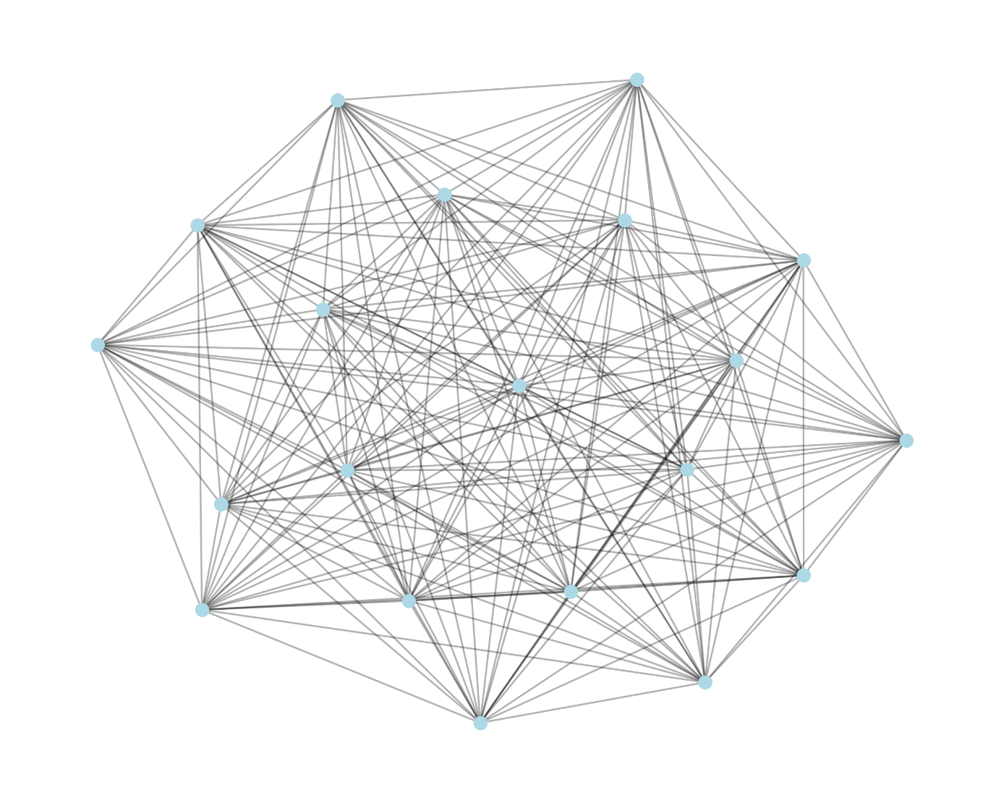
(ilk 10 – 20 – 50 – 100 verilerin kıyası için yukarıdaki 10’luk graf üzerinden işlem yapılmıştır)

3.1.1. İlk 10 Veri – 10’lu Graf
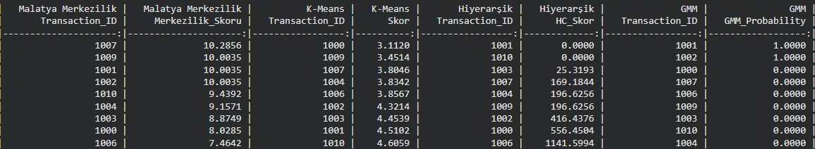
* 1009,1003 nolu satırlar K-Means ve Malatya Merkezilik için aynı sıralamayı vermiştir.
* 1007 K-Means, Hiyerarşik ve GMM (GMM küçük veriler için sağlıklı veriler vermemektedir) için çok yakın sıralama vermiş Malatya Merkezilik de 1007yi en merkezi vererek kısmen bu üçüne yakın sonuç vermiştir.
* Genel olarak Malatya Merkezilik ile K-Means’in benzerliği ve diğer 3 kümeleme algoritmasının da ortak noktaları olabileceği gözlemlenmiştir.

3.1.2. İlk 20 Veri – 10’lu Graf
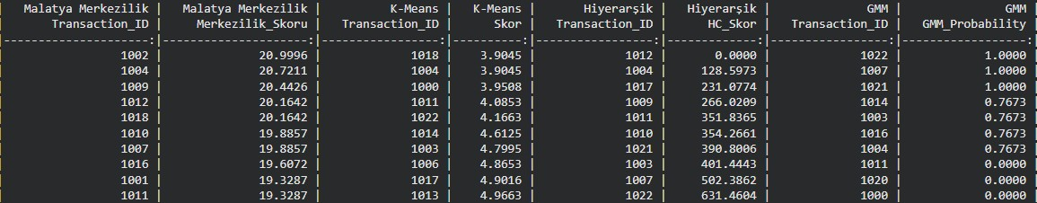
* 1004 nolu satır K-Means, Malatya Merkezilik ve Hiyerarşik için aynı sıralamayı vermiştir.

* 1010 nolu satır Malatya ve Hiyerarşikte aynı sıralamayı vermiştir.

* Genel olarak Malatya, K-Means ve Hiyerarşikte benzer noktalar yakalanmış, bu kez Malatya Merkezilik Hiyerarşikle K-Means’e kıyasla daha benzer sonuç vermiştir.

3.1.3. İlk 50 Veri – 10’lu Graf
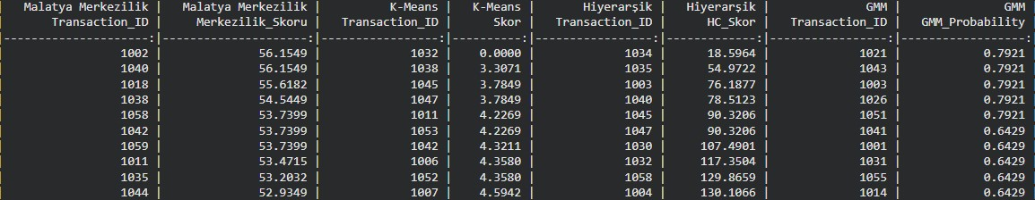
* 1011 Malatya ve K-Means’te en merkezi değerler arasında yer almıştır.

* 1032 nolu satır K-Means’te tam merkezde bulunarak ölçülebilecek en merkezi satır olmuştur.

* İşlenen satır sayısının artmasıyla benzer sonuçlar elde etmemiz güçleşmesine rağmen bu iki algoritma hala benzerlik göstermektedir.

3.1.4. İlk 100 Veri – 10’lu Graf
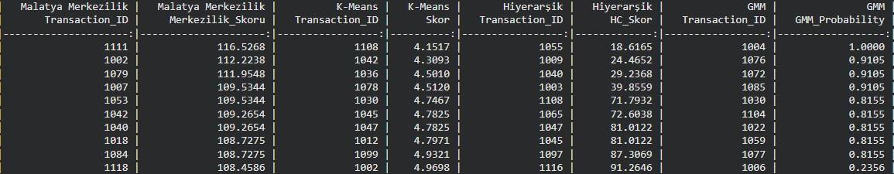
* 1040 Malatya ve Hiyerarşikte en merkeziler arasındadır.

* Malatya ve Hiyerarşikte benzerlik gözlenmiştir.
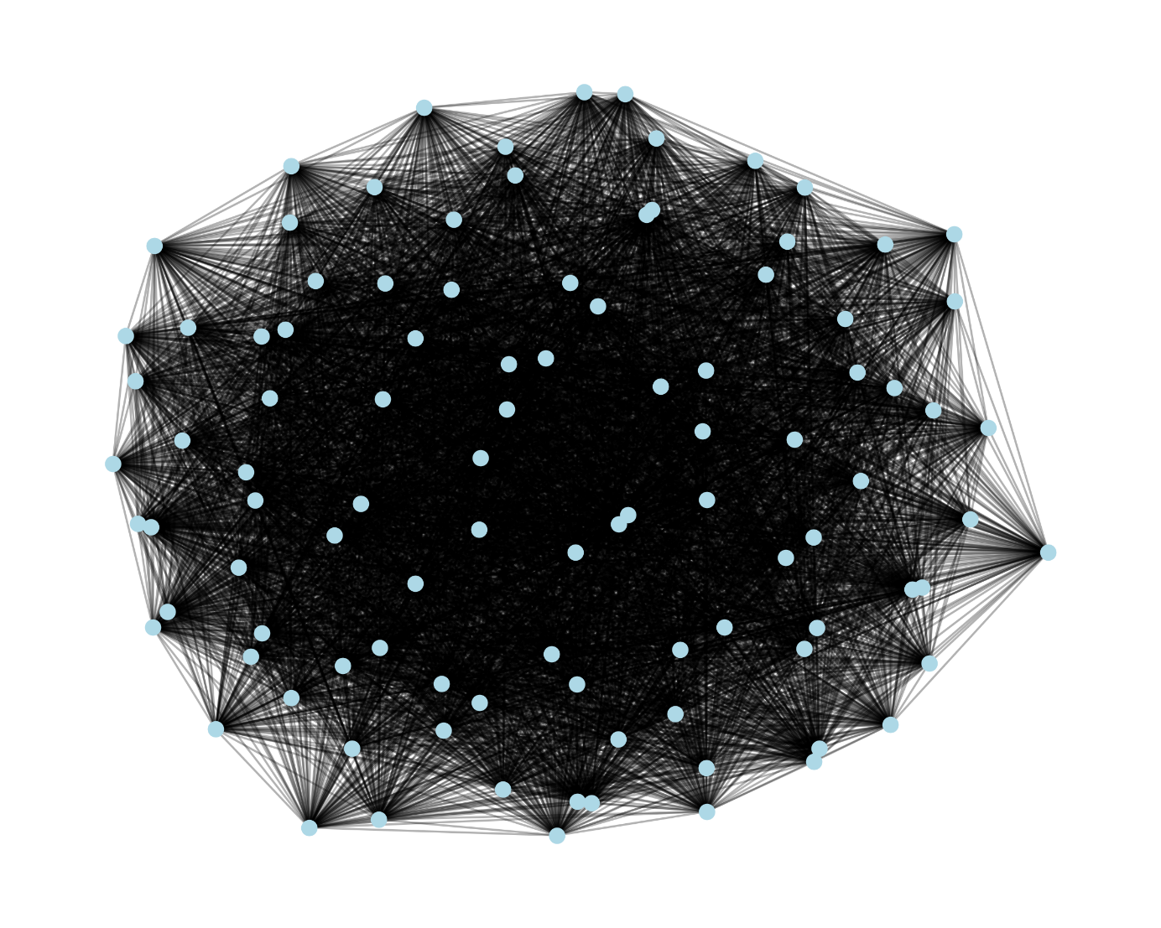
(ilk 200 – 500 – 1000 – 2000 veride yukarıdaki 50’li graf kullanılmıştır)

3.1.5. İlk 200 Veri – 50’lu Graf
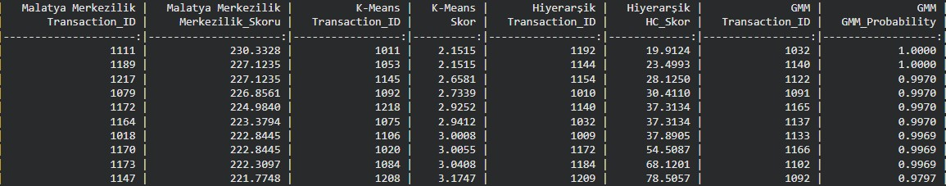
* ilk 100 ve 200 veride Malatya Merkezilikteki en merkezi değer değişmemiştir.

* 1172 Malatya ve Hiyerarşikte benzerdir.

* Malatya ve Hiyerarşikte benzerlik gözlenmiştir.

3.1.6. İlk 500 Veri – 50’li Graf
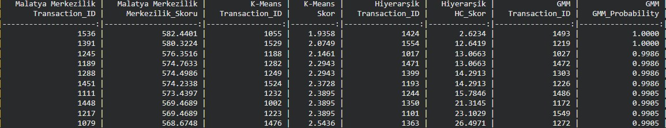
* Veri adedi büyüdükçe GMM daha sağlıklı ve 1’e yakın sonuçlar vermiştir.

* Veri adedi büyük ve gözlemlenen değer düşük olduğundan benzerlik gözlemlenmemiştir.

3.1.7. İlk 1000 Veri – 50’li Graf
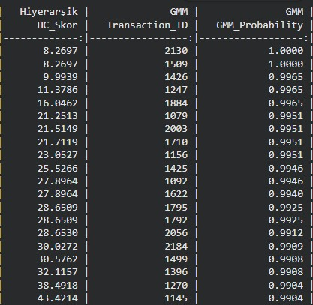
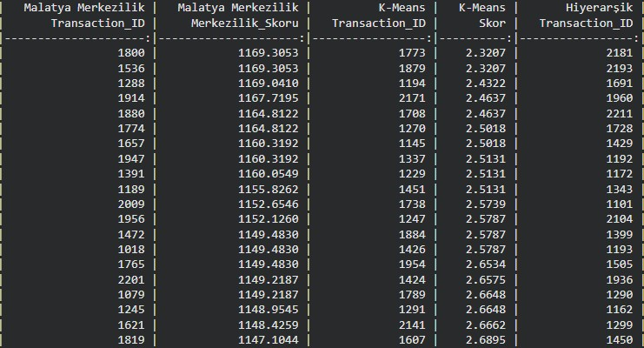
* Bu veri adedi için K-Means’deki en merkezi değerlerin bile merkezden önceki veri adetlerine kıyasla daha uzakta konumlandığı görülmekte.

* Benzer satır gözlemlenmemiştir 1000 veri adeti için anlaşılabilir bir durumdur.

3.1.8. İlk 2000 Veri – 50’li Graf
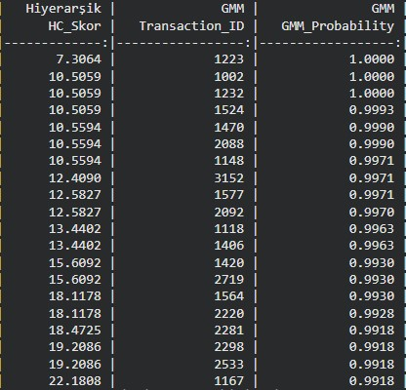
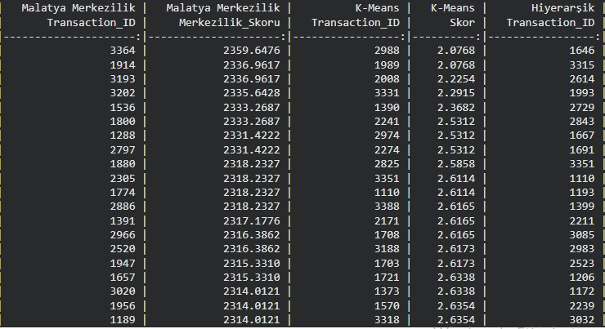
* 2966 nolu satır Malatya ve K-Means’te benzerdir.

* Malatya Merkezilik veri adedi arttıkça formülü gereği merkezilik skorları artmıştır. Bu da diğer algoritmalarda görmüş olduğumuz aynı veya çok yakın değerleri sonuçlara engel olup daha detaylı sonuçlar gözlemlememizi sağlamıştır.

* GMM için hemen hemen tüm veri adetlerinde olduğu gibi burada da benzerlik bulumamıştır. Bu da algoritmanın diğerlerinden çalışma mantığı olarak çok farklı olduğunu gösterir.

3.2. Kümeleme Farkları

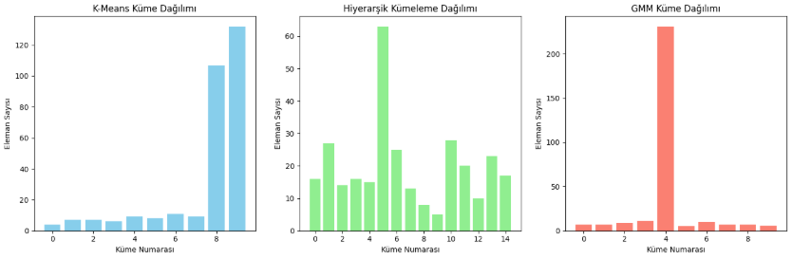
(300 veri üzerinde 15 düğümlü bir graf kullanılarak elde edilen kümeleme sonuçları)

- Ayrıca yukarıdaki karşılaştırmada görüleceği gibi kümeleme algoritmalarında Hiyerarşik Kümeleme daha tüm kümelerine yakın oranda satır dağıtırken K-means ve GMM genel olarak bir iki kümeye çok sayıda eleman verip daha dengesiz bir kümeleme yapıyor. Özellikle GMM için özet bölümünde anlattığımız görece daha istikrarsız sonuç tabloda da görülmektedir. Daha benzersiz müşterileri tespit etmek için GMM veya K-Means kullanmak mantıklı olabileceği gibi, daha kapsamlı zengin bir müşteri sınıflandırması için Hiyerarşik Kümeleme kullanılabilir.

